Муниципальное автономное общеобразовательное
учреждение средняя общеобразовательная школа № 2
пгт Серышево структурное подразделение
детский сад № 3

Проект
для всех возрастных групп
Детского сада

«Детский сад-
второй наш дом»

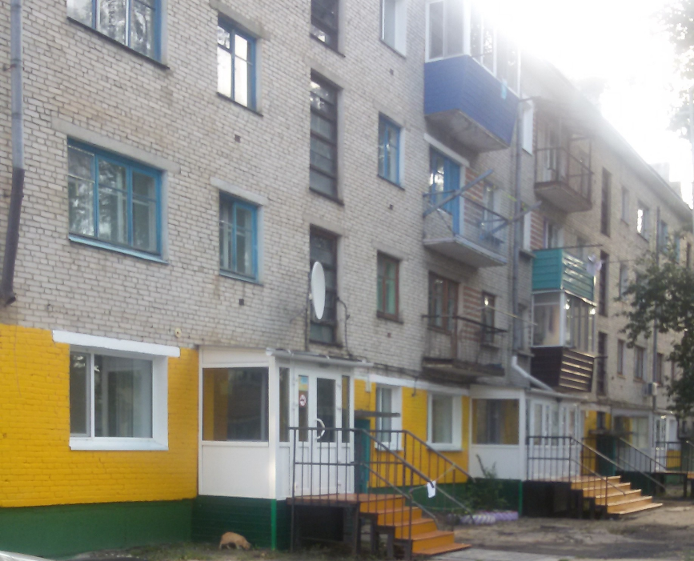
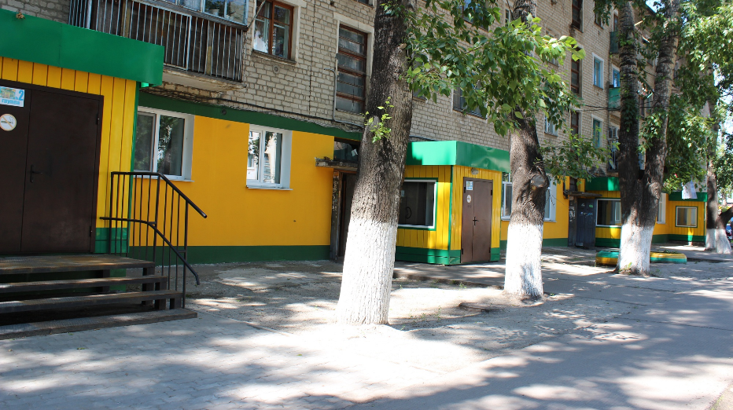

пгт Серышево
2018 год

Пояснительная записка
Моя малая Родина… У каждого человека она своя, но для всех является той путеводной звездой, которая на протяжении жизни определяет очень многое, если не сказать – все! (Ж. Ранар)
Воспитание – это многогранный процесс постоянного духовного обогащения, обновления и тех, кто воспитывается, и тех, кто воспитывает. Важно, чтобы воспитателя и детей объединяла духовная общность и увлеченность, при которых забывается, что педагог – это руководитель и наставник. Воспитатель должен стать другом для ребенка. И, если эта дружба озарена благородным увлечением, порывом к чему-то светлому, разумному, в сердце ребенка никогда не появится зло. Только при сердечном отношении в душе ребенка может зародиться доверие, любовь, доброта к людям, вера в справедливость старших.
Без этой веры невозможно единение воспитанника и воспитателя, а значит, невозможен единый воспитательно -педагогический процесс.
Одной из основных задач деятельности нашего дошкольного учреждения – является нравственно-патриотическое воспитание дошкольников. Немалое значение для воспитания у детей интереса и любви к родному краю имеет ближайшее окружение. Постепенно ребенок знакомится с детским садом, своей улицей, посёлком, а затем и со страной, ее столицей и символами. Задача воспитателя – отобрать из массы впечатлений, получаемых ребенком, наиболее доступные ему: природа, мир животных, детский сад, родной край, труд людей, традиции, общественные события и т.д. Причем, эпизоды к которым привлекается внимание детей, должны быть яркими, образными, конкретными, вызывающими интерес.
Поэтому, начиная работу по воспитанию любви к родному краю, своей Родине, мы решили для начала ввести детей в первую общественную среду – детский сад, заложить основы искренней благодарности сотрудникам детского сада за их сердца и теплоту души, познакомить с ближайшим окружением второго родного дома – детского сада.
Дети проводят в детском саду больше времени, чем в семье, поэтому, работая по данной теме, необходимо показать детям, прежде всего, что детский сад похож на семью: как и в семье, в детском саду есть взрослые, которые заботятся о детях.
Проблема привития любви детей к детскому саду является общей задачей педагогов и родителей.

Актуальность
Детский сад – является маленькой родиной для ребенка. Это то место, где дошкольник проводит большую часть времени. К сожалению, дети и родители не знакомы с историей детского сада, его традициями. И нашей задачей является формирование представления о детском саде как о маленькой родине, о необходимости любить и беречь ее, знать ее историю и соблюдать традиции. В 2018 году нашему детскому саду 55 исполняется лет! И в преддверии юбилея особенно актуальным станет реализация проекта «Наш любимый детский сад!».
Тип проекта: обще садовый, творческий, информационно-практико-ориентированный.
Участники проекта: педагоги, дети и их родители
Срок реализации: январь- март 2018 год
Цель:
- Сформировать и систематизировать представления детей о детском саде, его истории, о символах детского сада, своеобразии.
- Создать условия для становления основ нравственно – патриотического сознания.
Задачи для взрослых:
- Заинтересовать и привлечь сотрудников, родителей к активному участию в реализации проекта, в сборе материала к 55 – летию детского сада.
- Воспитывать любовь к своему детскому саду, сотрудникам, гордость за детский сад, бережное отношение к его духовным ценностям.
- Систематизировать материалы по проекту для дошкольников.
- Разработать методические рекомендации, конспекты занятий, сценарии праздников, развлечений, соответствии с возрастными особенностями детей.
- Познакомить родителей вновь поступивших детей с традициями детского сада.
Задачи для детей:
- Воспитывать любовь к своему детскому саду, сотрудникам – ветеранам, гордость за детский сад, бережное отношение к ценностям детского сада.
- Привлечь внимание детей к истории детского сада, развивать их познавательную активность.
- Учить бережно относиться к традициям детского сада.
- Закрепить умение детей выражать в продуктивной деятельности свои знания и впечатления.
- Развивать гражданские чувства, воспитывать нравственность и патриотизм.
Виды деятельности: игровая, познавательная, продуктивная, работа с родителями.
Ожидаемый результат:
- Дети должны научиться трепетному отношению к заветам предков, к их памяти, к преемственности поколений.
- У детей должно развиться чувство привязанности к дому, семье, детскому саду, любимым и близким людям, чтобы детский сад стал действительно вторым домом.
Этапы работы над проектом:
1 этап: Подготовительный. Формулируется проблема, цель проекта.
Анкетирование родителей (для общественного мнения) «Детский сад на
Ваш взгляд»
2 этап: Практический (или этап реализации проекта). Проводятся
запланированные мероприятия для реализации проекта.
3 этап: Итоговый. Подводятся итоги. Оформляется проектная папка. Педагоги
представляют свой проект в виде презентации, а дети, вместе с
воспитателем подводят итоги проекта на юбилее детского сада «Нам 55»
Модель познания ребенком своего детского сада
Темы разделов
Детский сад – мой второй дом | Кто мы – дети? | Жить, работать, чтоб остался след
История.  Окружающий мир.  Природа.  Устное народное творчество.  Песенное творчество.  Геральдика.  Художественная литература.  Народно- прикладное творчество. | Праздники.  Игры.  Традиции.  Обычаи.  Экскурсии.  Художественное творчество.  Просмотр видеоматериалов. | Знакомство с профессиями детского сада.  Встречи с настоящими и бывшими работниками д/с.  Встречи с выпускниками и родителями выпускников.  Совместное творчество с родителями.
Примерный учебно – тематический план работы с детьми раннего дошкольного возраста по ознакомлению с детским садом
Детский сад – мой второй дом

Вторая группа раннего возраста
Формы работы | Мероприятия
- Беседы  - ООД  - Чтение художественной литературы  - Рисование  - Аппликация  - Лепка  - Сюжетно-ролевые игры  - Пальчиковая гимнастика  - Рассматривание сюжетных картинок  - Исследовательская и трудовая деятельность  - Оформление приёмной и фасада здания | «Я пришёл в детский садик», «Хорошо у нас в саду», «Я и мои друзья», «Наши игрушки».  «Машин детский сад», «Кто нас кормит».  Н.Д. Калинина «Как Саша и Алёша пришли в детский сад», «Разве так играют?», «Как ребята построили дом?», «Вот так помог!».  Е.Тараховская «Тихий час»;  Л.Воронкова «Маша-растеряша», В нашем детском саду».  «Украсили сад шарами».  «Флажки для праздника»  «Витамины для игрушек»  «К нам гости пришли», «Детский сад для зверят»  «Дружат в нашей группе», «Игрушки», «В Детский сад идти пора!»  «Дети в детском саду» - сюжетные картинки  «Мини огород на окне»  Стенгазета «Мой день в детском саду»
Младшая группа
Формы работы | Мероприятия
- Беседы о детском саде  - Целевая прогулка по детскому саду.  - Прослушивание песен о детском саде.  - Чтение художественной литературы  - Рисование  - Аппликация  - Лепка  - Сюжетно-ролевые игры  - Пальчиковая гимнастика  - Рассматривание сюжетных картинок  - Исследовательская и трудовая деятельность  - Оформление приёмной и фасада зданий | «Детский сад – наш дом родной», «Правила поведения в детском саду»,  «Медицинский кабинет. Кто в нём живёт?»  Закрепление названий и назначений таких помещений, как медицинский кабинет, музыкальный и спортивный зал.  «Детский сад» муз и сл. Асеевой, «Хорошо у нас в саду» сл. А.Пришельца  А. Барто «Игрушки»; «На что похоже солнце» Т. Бокова,  «Мои игрушки» З. Петрова, «Моя семья», Приходите, поглядите! «Помощница» Е. Благинина, А. Плещеев «Мой садик», Е. Пермяка «Как Маша стала большой».  «Наш детский сад», «Шарики-фонарики на празднике»  «Флажки для сада», «Домик»  «Угощенье на день рожденье»  «Больница», «Дочки матери», «Столовая», «Кто в домике живёт?»  «Детский сад для зверят», «Апельсин», «Моя семья»  «Дети в детском саду», «На прогулке». «Праздник в садике моём»  «Мини огород на окне», Труд в групповой комнате.  Стенгазета «Мой детский сад –самый лучший!»,
Примерный учебно – тематический план работы с детьми среднего дошкольного возраста по ознакомлению с детским садом
Средняя группа
Формы работы | Мероприятия
1.Занятия, сюжетно-ролевые игры  2.Экскурсии на кухню, в прачечную, медицинский кабинет;  - Беседы  - Чтение художественной литературы о профессиях, встречающихся в детском саду;  - Участие в юбилейном утреннике детей.  - Оформление приёмной и фасада здания | «Детский сад», «Доктор», Конструирование «Детская площадка», «Комната для кукол», Лепка «Витамины для зайчат». Рассматривание картин из серии «Кем быть». П.  игра «Где мы были мы не скажем, а что делали покажем».  Д. игры: «Кому что нужно для работы»;  «Знакомство с кухней и людьми работающими на кухне», «Путешествие в медицинский кабинет», «Пошли в прачечную».  «История моего д. сада», «Когда я стану взрослым», «Зачем нужен детский сад».  С. Михалков «А что у вас?», В. Маяковский «Кем быть», Дж. Родари «Чем пахнут ремесла?», Л. Тайц «Впереди всех», Н. Калинина «Первый день в детском саду», О. Высотская «В нашем детском саду», А. Барто «Игра в стадо», И. Туричина «Человек заболел», Е. Пермяк «Мамина работа».  Чтение стихов на утреннике про детский сад, пение песен  Поздравления для любимого сада в виде открыток совместно с родителями, Изготовление стенгазеты «Мой любимый садик –с днём рождения!»

Примерный учебно – тематический план работы с детьми
старшей и подготовительной группы по ознакомлению с детским садом
Детский сад – мой второй дом
Темы занятий | Цель занятий | Формы работы вне занятий
1. Что такое детский сад? | Расширить и закрепить знания детей о своем детском саде, воспитывать любовь и уважение к сотрудникам, бережное отношение к д/саду. | Прогулки по территории и окрестностям д/с.  Оформление альбома “Мой детский сад и я”.  Рисование на тему “Что такое детский сад?”
2. Моя улица. Военный городок (гарнизон). Посёлок. | Расширить и закрепить знания детей о понятии “улица”, формировать понятие “посёлок”, «военный городок», умение наблюдать и описывать происходящее. | Прогулки по окрестностям д/сада.  Экскурсия на улицу.  Оформление альбома «Детский сад без меня и до меня».(беседы)
3. Сравнение флагов России, Амурской области, посёлка Серышево | Знакомить детей с символами России, Амурской области. Воспитывать у детей чувство любви к “малой родине”, к родному д/саду.  Развивать осознание детьми принадлежности к своему народу. | Экскурсия к памятным местам посёлка  Беседы с детьми.  Изготовлениие флагов детского сада и группы.
4. История моего детского сада. | Познакомить детей с историей детского сада, воспитывать уважение и гордость за свой детский сад. | Рассматривание фотографий «С чего всё начиналось?» «Детский сад –военный сад»  Встречи с ветеранами труда.  Встреча с выпускниками д/с.  Составление родословной выпускников и сотрудников детского сада.
5. Стихи, песни, поговорки о детском саде, О детях, об игрушках. | Продолжать знакомить детей с песнями, стихами, поговорками.  «В нашем садике!» муз А.Базя,  «С Днём рожденья, детский сад!» сл. Л.Олифировой | Составление альбомов об игрушках.  «Вечер стихов о саде»

Кто мы – дети?
Темы занятий | Цель занятий | Формы работы вне занятий
1. Кто же в гости к нам пришел? | Познакомить детей со словом “выпускник”. | Рассматривание альбома “Выпускники д/ сада”.  Разучивание песен и стихов.  Встреча с выпускниками детского сада разных лет.
2. История игрушки. | Познакомить детей с историей игрушки. | Рассматривание фотографий старых игрушек.  Выставка старинных игрушек (презентация)  Выставка рисунков “Игрушка моего детства» (для родителей)
3. Детско – родительская гостиная. | Закреплять имеющиеся у детей и взрослых представления о родственных отношениях. | Конкурс “Составление родословной своей семьи”. (Семейное древо)  Выставка старых вещей.
5. Добрые воспоминания моего выпускника. | Уточнить знания детей об истории д/с, о прошлых играх, забавах, игрушках.  Продолжать учить детей сравнивать. | Беседы и рассматривание старых вещей, игрушек, предметов.  Проведение старинных игр.
Жить, творить, работать, чтоб остался след
Темы занятий | Цель занятий | Формы работы вне занятий
1. Кто с нами работает? | Продолжать знакомить детей с профессиями д/с, с условиями труда в д/с ( в прошлом и настоящем). | Встречи, беседы, рассматривание фотографии.  Чтение и заучивание стихов о профессиях д/с.
2.”Необычные друзья” | Воспитывать уважительное отношение к старшим – выпускникам д/с. Развивать познавательный интерес , логическое мышление. | Встреча с выпускниками – сотрудниками д/с.
3. Викторина “Что? Где? Когда?” | Выявить знания детей о родном д/саде. Закрепить умение сопоставлять, анализировать, делать выводы, развивать самостоятельность, речь ребенка. | Повторение пройденного материала, подготовка к празднованию дня рождения детского сада.

Формы работы по проекту
С родителями | С детьми | С сотрудниками д/с
- анкетирование.  - родительская гостиная.  - встречи с сотрудниками детского сада.  - участие в жизни д/с.  - составление генеалогического дерева выпускников детского сада.  - фотографии детства. | - интегрированные занятия.  - игры.  - праздники.  - викторины.  - экскурсии.  - наблюдения.  - продуктивная деятельность.  - встречи с выпускниками.  - встречи с бывшими сотрудниками детского сада. | - теоретические семинары.  - консультации.  - самообразование.  - подбор литературы.  - перспективное планирование.  - изготовление пособий.  - совместная деятельность с  родителями.  - поиск выпускников и бывших сотрудников детского сада.  Оформление фасада здания

Выполнение проекта
Виды деятельности | Формы и методы работы
1. Игровая | 1. Дидактические игры:  - “Собери дочку в детский сад”.  - “Чей дом?”  - “Чей флаг?”  - “Что для школы, что – для детского сада?”  - “Детский сад: хорошо, плохо”.  2. Сюжетно – ролевые игры:  - “Детский сад”.  - “Праздник в детском саду”.  - “Кто работает в детском саду?”
2. Познавательная | - Экскурсия по детскому саду.  - Просмотр иллюстраций, фотографий, видеофильмов.  - Встречи с сотрудниками – ветеранами детского сада.  - Познавательные занятия: окружающий мир, история поселка и детского сада, быт, традиции и обычаи, символика республики, района, детского сада и группы.
3. Развитие речи | - Чтение рассказов и стихов, песен о детском саде.  - Рассказы воспитателей, выпускников, ветеранов о д/с.  - Составление рассказов “Почему я люблю детский сад?” (интервью) “Детский сад будущего”.
4. Продуктивная | - Изготовление “Поезда времени”. Герб нашего сада.  - Создание альбомов “Мой детский сад”, “Моя игрушка”,  - Выставка семейных рисунков к юбилею детского сада.  - Детский сад будущего” (рисунки, поздравительная открытка)
5. Работа с родителями | - Привлечь родителей, сотрудников к сбору материалов, необходимых для реализации проекта.  - Оформление выставки работ детей и родителей по теме проекта “Детский сад – второй мой дом”.
6. Работа с общественными организациями | - Следопытская работа по нахождению выпускников и бывших сотрудников детского сада.  - Посещение районного музея.  - Приглашение выпускников детского сада на мероприятия, проводимые в д/с.

Презентация итогов работы по проекту:
- Праздник для детей “День рождения детского сада”.
- Юбилей детского сада.
Литература
Дыбина О.В. «Ознакомление с предметным и социальным окружением» Москва: «Мозаика-Синтез», 2014 год.
Куцакова Л.В. «Трудовое воспитание в детском саду» Москва: «Мозаика-Синтез», 2014 год.
Куцакова Л.В. «Конструирование из строительного материала » Москва: «Мозаика-Синтез», 2014 год.
Ягодинский В. Н. «Как себя вести». Москва: «Знание», 1991 год.
Купина Н.А. «Азбука поведения». Свердловск: «Издательство Уральского университета», 1991 год.
Лыкова И.А. «Изобразительное творчество в детском саду» (Путешествия в тапочках, валенках, ластах, босиком, на ковре-самолёте и в машине-времени).
Казакова Т.Г. «Развивайте у дошкольников творчество» Москва: «Просвещение», 1985 год.
Краснощекова Н.В. «Сюжетно-ролевые игры для детей дошкольного возраста». Ростов: «Феникс», 2007 год.

